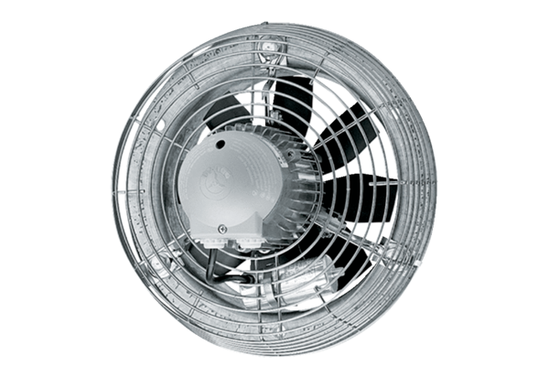Axial-Wandventilator DZS 30/6 BVerpackungseinheit: 1 StückSortiment: C
Artikelnummer: 0094.0014Hersteller: MAICO

